O7 ผลการปฏิบัติงานของแต่ละสายงาน
ประจำเดือน มกราคม 2568

ข้อมูล ณ วันที่ 31 มกราคม 2568

งานป้องกันปราบปราม
เมื่อวันที่ 3 ม.ค. 2568 ตำรวจชุดชุมชนสัมพันธ์ สภ.หนองบัว ได้มีการตรวจเยี่ยมชุมชน และร่วมกิจกรรมการบำบัดยาเสพติด ของตำบลห้วยร่วม ตามมาตรา 113 ของ พ.ร.บ.ยาเสพติดฯโครงการ Storger Together
การแก้ปัญหายาเสพติดในชุมชน
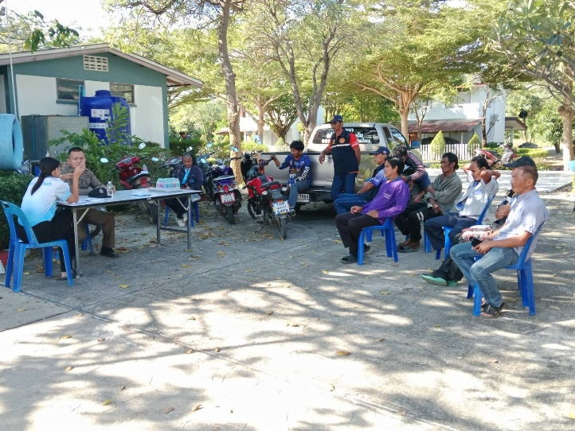
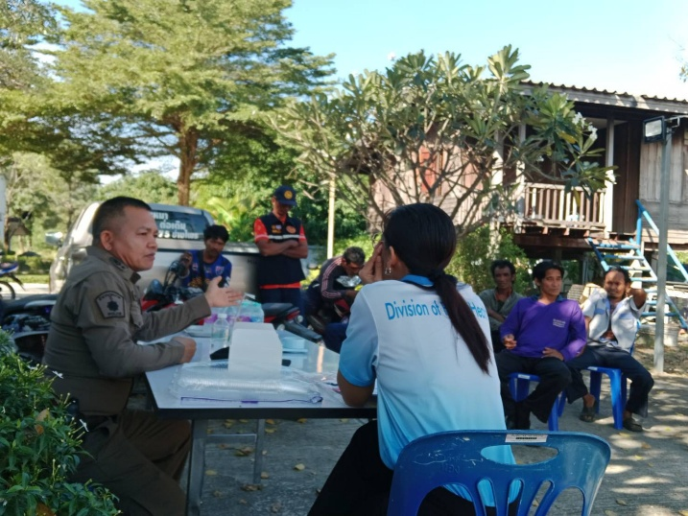

เมื่อวันที่ 4 ม.ค. 2568 ร้อยเวร 20 สายตรวจรถยนต์ สภ.หนองบัว ได้ออกตรวจป้องกันเหตุการณ์แข่งรถในทาง เพื่อป้องกันและปราบปรามการขับขี่รถโดยไม่คำนึงถึงความปลอดภัย หรือความเดือดร้อนของผู้อื่น แข่งรถในทาง และความผิดอื่นที่เกี่ยวข้องณ ถนนเส้น 11 และถนนเส้น 225
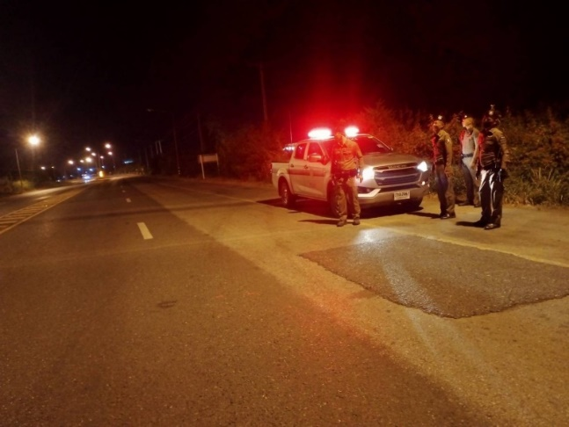
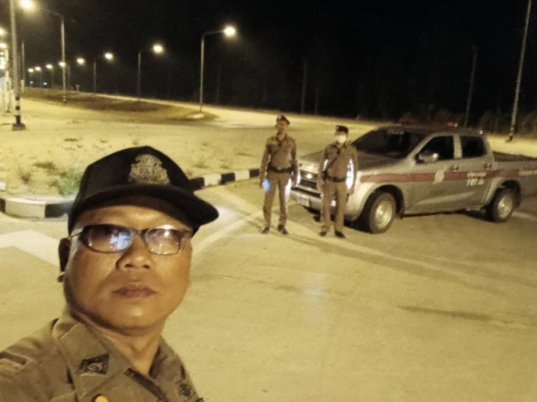

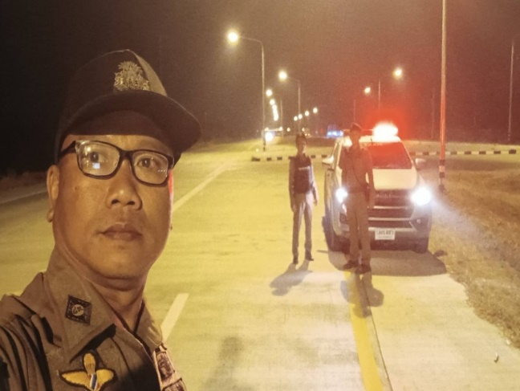
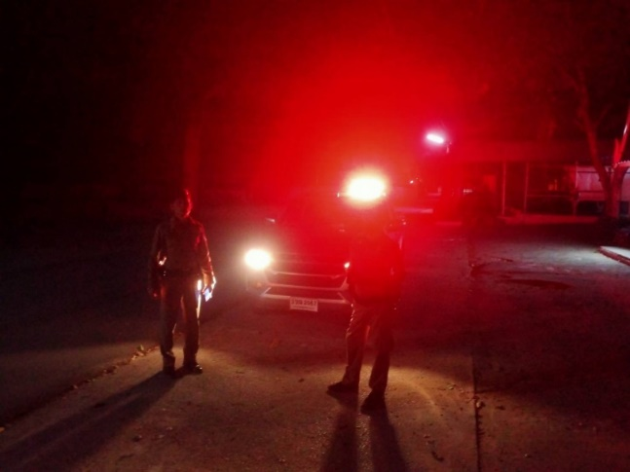

เมื่อวันที่ 9 ม.ค. 2568 ร้อยเวร 20 สายตรวจรถยนต์ สภ.หนองบัว ได้ออกตรวจร้านซ่อม/จำหน่ายอุปกรณ์ตกแต่งรถจักรยานยนต์ เพื่อประชาสัมพันธ์ในการ ป้องกันและปราบปรามการขับขี่รถโดยไม่คำนึงถึงความปลอดภัย หรือความเดือดร้อนของผู้อื่น แข่งรถในทาง และความผิดอื่นที่เกี่ยวข้อง
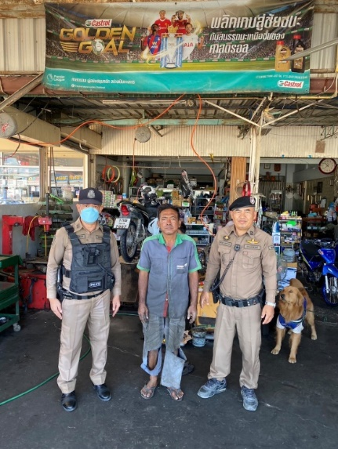
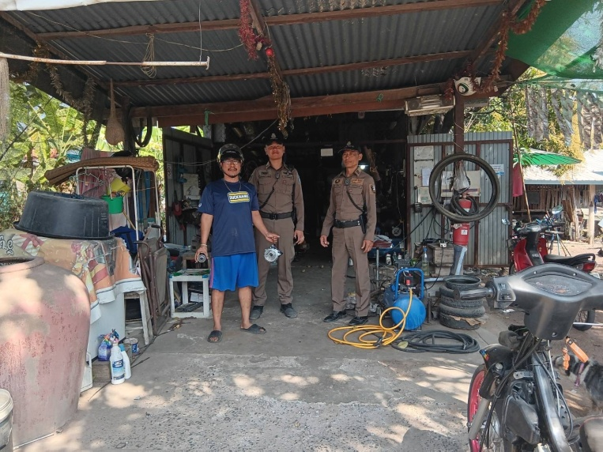

เมื่อวันที่ 22 ม.ค. 2568 ตำรวจชุดชุมชนสัมพันธ์ สภ.หนองบัว พร้อม นักศึกษาฝึกงาน ได้มีการตรวจเยี่ยมชุมชน ทำการประชาสัมพันธ์ เรื่องกฎหมายจราจรเบื้องต้น,หนี้นอกระบบและความปลอดภัยสำหรับ ผู้ใช้รถ ใช้ถนน กำชับให้ผู้ขับขี่และซ้อนท้ายรถจักรยานยนต์ ต้องสวมหมวกนิรภัยที่ได้มาตรฐาน และสวมใส่อย่างถูกวิธี แก่ ประชาชนมารอรับบริการสาธารณสุขที่ รพ.สต.ห้วยร่วม ต.ห้วยร่วม อ.หนองบัว จ.นครสวรรค์
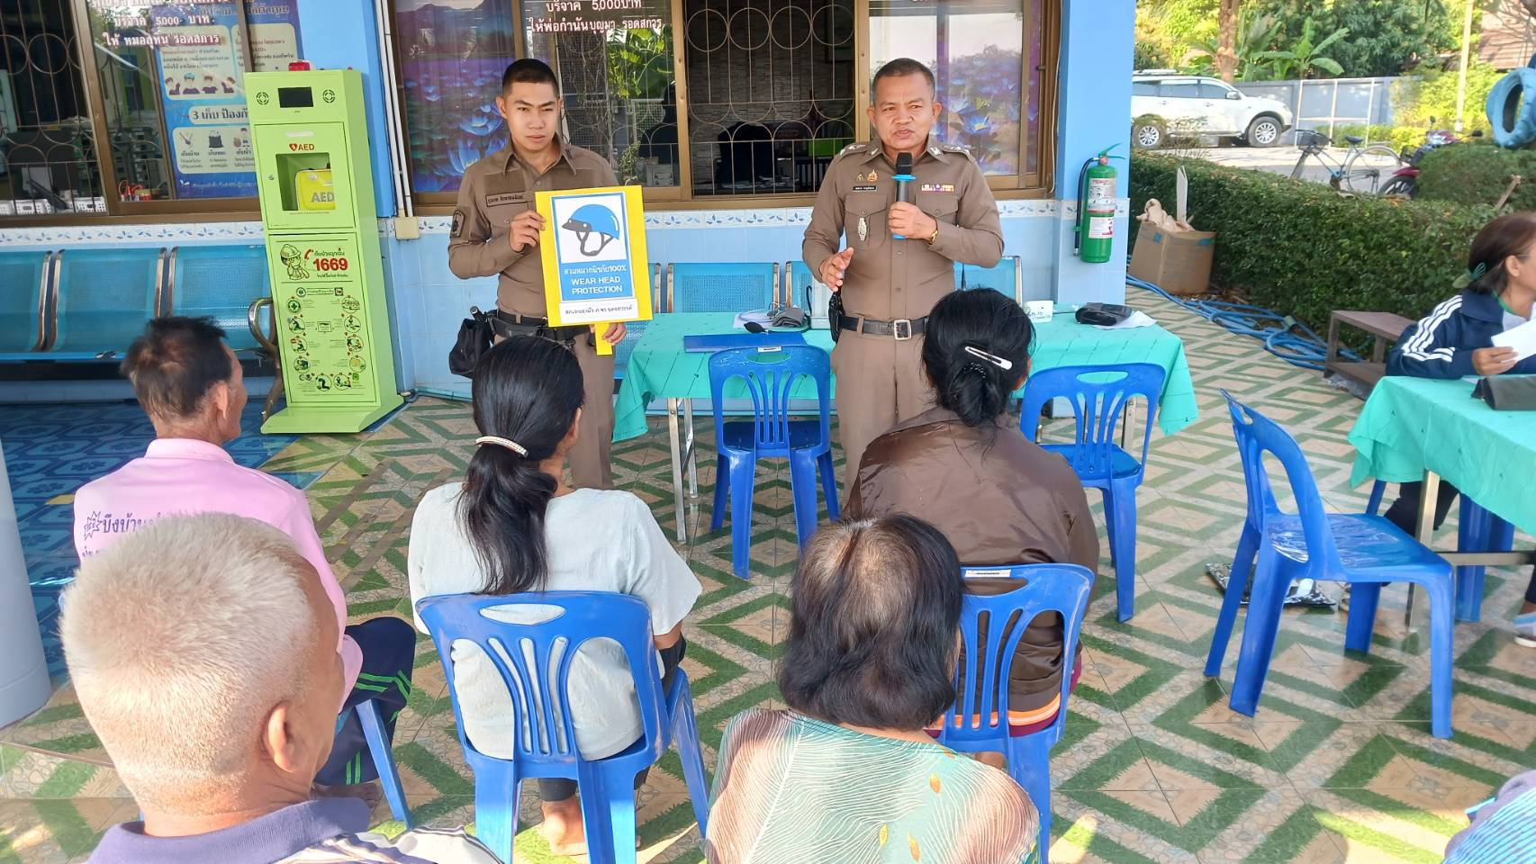
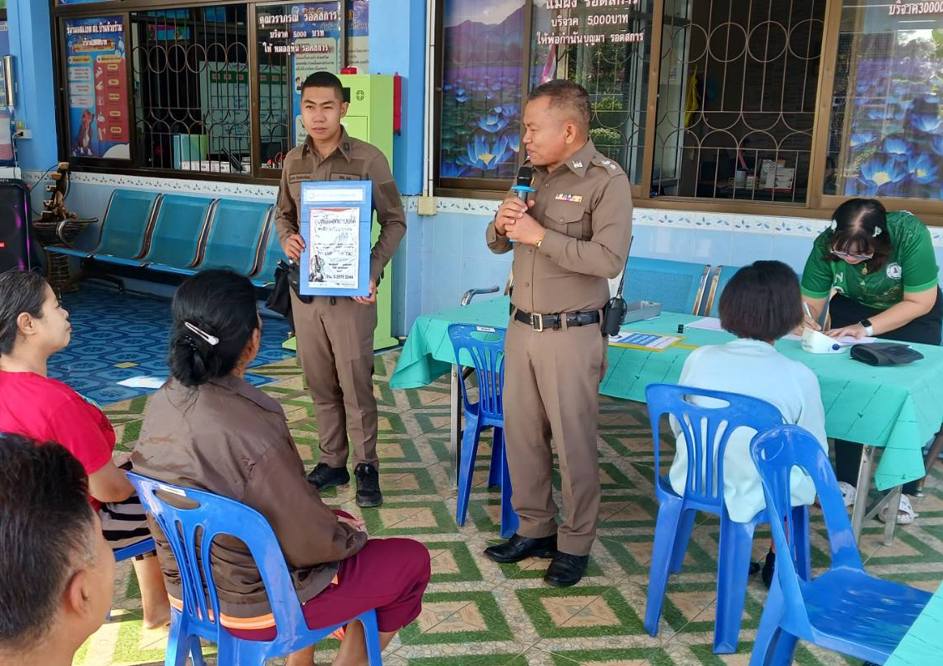

เมื่อวันที่ 22 ม.ค. 2568 ร้อยเวร 20 สายตรวจรถยนต์ สภ.หนองบัว ได้ออกตรวจป้องกันเหตุร้านทอง ร้านสะดวกซื้อ ในพื้นที่อำเภอหนองบัว
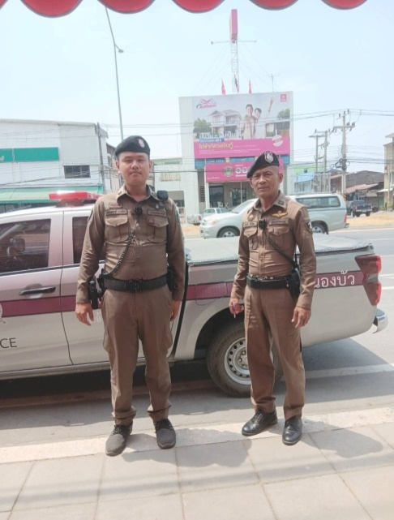
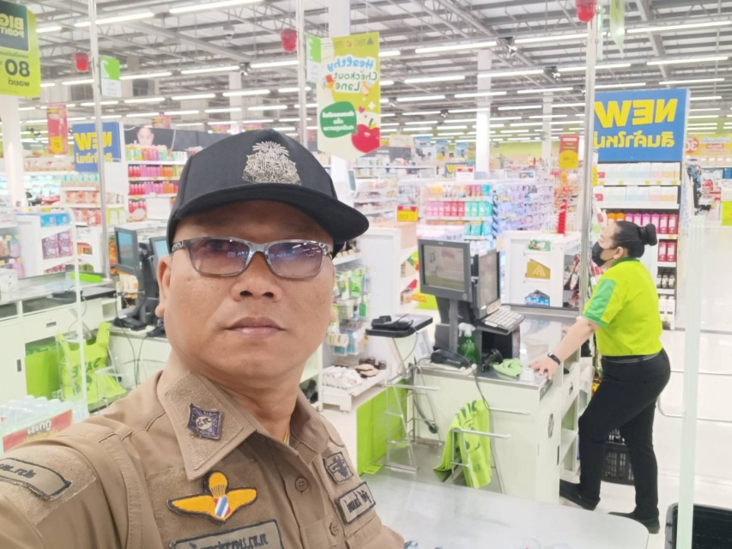

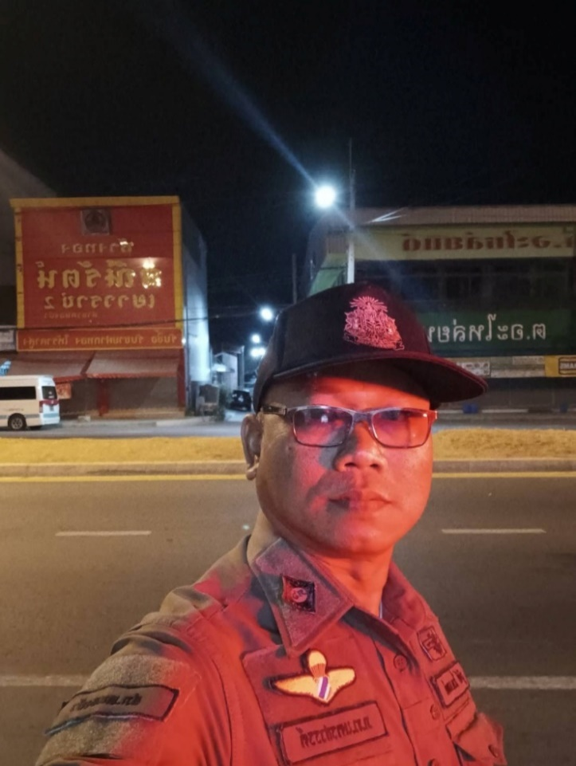
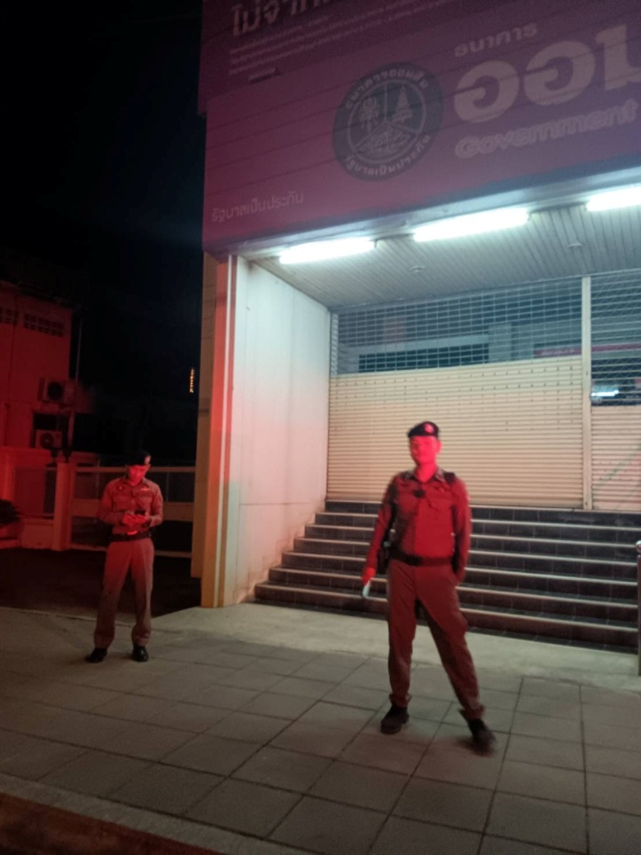

เดือน มกราคม ได้มีการดำเนินการตามโครงการแดร์ ครูตำรวจ D.A.R.E. สอนกิจกรรม DARE จำนวน 6 โรงเรียน ดังนี้ 1.โรงเรียนวัดชุมชนห้วยร่วม 2.โรงเรียนสหชาติเศรษฐกิจวิทยา 3.โรงเรียนน้ำสาดกลาง 4.โรงเรียนบ้านหนองจิก 5.โรงเรียนบ้านไทรงาม 6.โรงเรียนบ้านรังงาม
